Calls e Puts: o que são opções?
Veja algumas aplicações desses instrumentos financeiros no dia a dia dos seus investimentos
*Carlos Heitor Campani, Ph.D.

Olá, pessoal! Aprenderemos o que são opções financeiras e darei alguns exemplos de como utilizá-las no dia a dia da gestão dos seus investimentos. Opções são derivativos que, por sua vez, são instrumentos financeiros sob a forma de um contrato bipartite com vencimento determinado e cuja regra de remuneração deriva do preço de outro ativo – daí o porquê do termo derivativos. É importante ressaltar que um derivativo constitui um “jogo de soma zero”, pois o lucro de um se origina sempre da perda da contraparte. Em rigor, se considerarmos os custos de transação e impostos, a expectativa é até negativa.

Os derivativos se originam da demanda por proteção (hedge). Um seguro de carro não deixa de ser um derivativo e as pessoas buscam esse tipo de contrato atrás de proteção. Se o seguro não precisar ser acionado, a seguradora ganha o prêmio que você pagou. Já se o carro sofrer perda total em um acidente, a seguradora perde porque terá de pagar um montante superior ao que recebeu. O seguro pode ser interpretado como um derivativo porque o seu resultado para as partes (segurado e seguradora) depende do que acontecerá com o carro segurado (denominado ativo-objeto) até o vencimento do seguro. Similarmente, agricultores não querem correr o risco de perder a colheita, recorrendo a derivativos agrícolas para proteção. Aliás, os primeiros derivativos negociados no mercado financeiro foram os agrícolas. E, da mesma forma, investidores podem se proteger frente a um movimento adverso do mercado via contratos derivativos.

Mas, além de proteção, há muitos que procuram o mercado de derivativos para especular, ou seja, na expectativa de acertar movimentos de mercado e realizar ganhos muito acima da média. Imagine que fosse possível você comprar um seguro de carro, mas baseado no carro do seu vizinho: sua especulação seria que o vizinho teria perda total ou teria seu carro furtado. Nesse caso, os dois resultados extremos da sua aposta seriam: perder o prêmio pago pelo seguro ou ganhar a diferença entre o valor de mercado do carro do seu vizinho e o prêmio pago. No mercado financeiro esse tipo de especulação com derivativos é perfeitamente possível, mas precisamos entender que é algo de altíssimo risco, pois a perda de todo capital investido é absolutamente possível, tal como “perdemos” o prêmio do seguro do carro caso o mesmo não possa ser acionado.

Entendendo Calls e Puts: Opções de Compra e Opções de Venda

No Brasil, as opções mais líquidas e relevantes para o investidor na B3 são sobre ações e sobre o índice Ibovespa. As opções sobre ações têm vencimentos mensais e na terceira sexta-feira do mês, enquanto as opções sobre Ibovespa vencem sempre na mesma semana, mas na quarta-feira. As opções podem ser de compra ou de venda, sendo essas conhecidas no mercado respectivamente por Calls e Puts. No caso de uma opção de compra (uma Call), o comprador recebe o direito de comprar um determinado ativo enquanto o vendedor (lançador) assume a obrigação de vender aquele ativo caso a contraparte assim queira. Por sua vez, o comprador de uma Put (opção de venda) recebe o direito de vender um determinado ativo enquanto o lançador assume a obrigação de comprá-lo caso a contraparte exerça sua opção.

No vencimento, uma opção de compra será exercida caso o ativo-objeto esteja valendo mais do que o preço determinado no contrato da opção, conhecido como preço de exercício da opção. Nesse caso de exercício da opção, tudo se passa como se o lançador da Call pagasse à contraparte a diferença entre o valor do ativo-objeto no mercado e o preço de exercício da opção. Por exemplo, se eu tenho um direito de comprar algo que vale R$ 20,00 no mercado por apenas R$ 15,00 (preço de exercício), esse meu direito vale R$ 5,00 porque equivale ao desconto que terei graças à opção que tenho (R$ 20,00 – R$ 15,00).

Por outro lado, uma opção de venda será exercida caso o ativo esteja valendo menos do que o preço de exercício da opção. Assim, em caso de exercício, o lançador da Put pagará à contraparte a diferença entre o preço de exercício da opção e o valor do ativo-objeto no mercado. Imagine o seguinte caso: se eu tenho direito de vender algo que vale R$ 12,00 no mercado por R$ 15,00, esse meu direito vale R$ 3,00 porque equivale ao sobrepreço que terei graças à opção de venda que possuo (R$ 15,00 – R$ 12,00).

A figura abaixo explica a relação bipartite entre quem vende e quem compra uma opção financeira. Aproveito para lembrar que ao comprar (ou lançar) uma opção, o investidor não precisa esperar por seu vencimento para desfazer a operação, podendo vendê-la antes (ou comprá-la, caso esteja na ponta lançadora): certifique-se apenas que a opção tenha liquidez suficiente para isso. Opções sobre ações não tão badaladas ou com vencimentos mais longos costumam sofrer com a falta de liquidez.

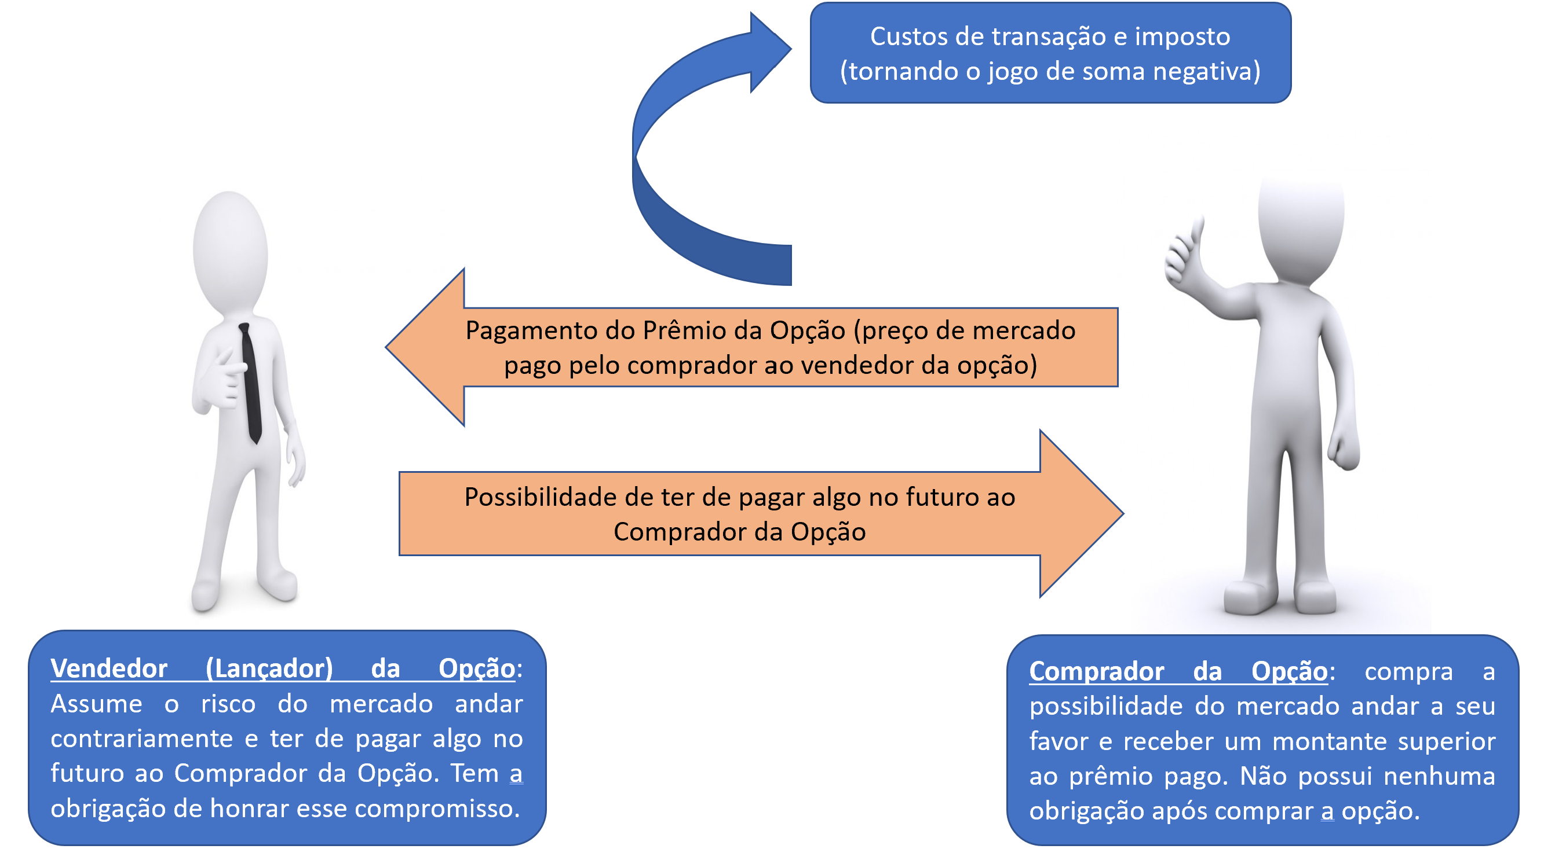

Estratégias de Especulação e de Hedge com Opções de Compra (Calls)

Tomemos como exemplo a opção PETRG301: ela dá ao investidor a opção de comprar a ação preferencial da Petrobrás PETR4 por R$ 29,46 até o dia 16 de julho próximo. No fechamento da última sexta-feira, dia 25, esta opção foi negociada a R$ 0,79 enquanto o ativo-objeto (PETR4) fechou em R$ 29,10. Ao comprar a opção, o investidor pode estar especulando que a ação da Petrobrás subirá. Caso no vencimento da opção, PETR4 esteja sendo negociada a R$ 31,00, isso representa dizer que a opção renderá R$ 1,54 (diferença entre o valor de mercado R$ 31,00 e o preço de exercício garantido pela opção R$ 29,46).

Note que no exemplo dado, a ação PETR4 ofereceria uma rentabilidade de 6,5% (de R$ 29,10 a R$ 31,00), mas a opção geraria um retorno de extravagantes 95% (de R$ 0,79 a R$ 1,54) praticamente dobrando o capital investido. É por isso que muitos investidores gostam de especular com opções. Entretanto, em qualquer cenário onde o valor de PETR4 fique igual ou abaixo de R$ 29,46 no dia 16 de julho, a opção “micará”, ou seja, não terá nenhum valor em seu vencimento. Isso representaria perda total de quem comprou a opção de compra, ou seja, um retorno intragável de -100%. Como podemos ver, o risco com opções (e derivativos em geral) é muito alto e só aconselho este tipo de estratégia para investidores maduros e que saibam exatamente o que estão fazendo.

Entretanto, como disse, o mercado de derivativos não serve apenas para especulações de alto risco. Imagine desta vez que você possua ações PETR4 em carteira. Nesse caso, você pode vender a mesma opção de compra PETRG301. Lá no vencimento, ou seja, no dia 16 de julho (em apenas 3 semanas, tendo por base a última sexta-feira), há dois cenários possíveis. O primeiro é se o preço de PETR4 estiver igual ou abaixo de R$ 29,46 (preço de exercício da opção): sua decisão de vender a opção resultará no ganho do prêmio de R$ 0,79, pois a opção não terá valor e você não será exercido. No segundo cenário, onde o preço de PETR4 chega no vencimento a um valor acima de R$ 29,46 você estará limitado à alta até este valor, pois o que subir acima de R$ 29,46 será ganho pela contraparte que comprou a opção lançada por você. Mas note que, neste caso, você terá garantido uma baita rentabilidade de quase 4% em apenas três semanas com a alta da ação (1,2%) potencializada pelo prêmio recebido pela venda da opção (equivalente a 2,7% de retorno)! Neste segundo exemplo de estratégia e diferentemente do que ocorre no primeiro caso, perceba que a opção teria um papel de redução de risco, pois o prêmio recebido em sua venda funcionaria como um colchão que amorteceria ou até anularia eventuais tombos do papel até o vencimento da opção. Por esse motivo, trata-se de uma estratégia de hedge.
Estratégias de Especulação e de Hedge com Opções de Venda (Puts)

Com opções de venda, você pode apostar pesado na queda de preços de uma ação ou do índice Ibovespa. Mantendo o ativo-objeto dos exemplos anteriores, a opção de venda PETRS297 fechou na última sexta-feira a R$ 0,78 e tem preço de exercício igual a R$ 28,96. No vencimento (próximo dia 16), se a ação PETR4 cair a R$ 27,00 (equivalente a uma baixa de 7,2%) o detentor da Put em tela receberá o montante de R$ 1,96 (diferença entre o preço de exercício, R$ 28,96, e o preço suposto de mercado, R$ 27,00), o equivalente a 151% de rentabilidade em relação aos R$ 0,78 que teve de pagar pela opção. Perceba como a opção aumenta a aposta na queda do ativo-objeto, o que significa aumento expressivo do risco.

Por sua vez, o detentor de PETR4 pode querer proteger o seu patrimônio, comprando esta mesma opção. A um custo de R$ 0,78 esse investidor limita a sua perda em possível queda da cotação de PETR4 ao prêmio pago acrescido da queda do preço atual (R$29,10) ao piso garantido pela opção de venda (R$ 28,96). Note a analogia óbvia entre esta estratégia de proteção e o exemplo do seguro de carro.

Há muitas outras estratégias com opções além das que mostrei acima. É um mercado fascinante e tentador, mas com elevado grau de risco. Por exemplo, COEs (Certificados de Operações Estruturadas) se utilizam exatamente dessas estratégias em suas estruturas. Por óbvio, não pretendi nesse texto esgotar o assunto, pois isso seria absolutamente impossível. A ideia foi apresentar o tema para quem não conhecia, ampliando os horizontes de investimento com conhecimento e a devida cautela.

* Carlos Heitor Campani é PhD em Finanças, Diretor Acadêmico da iluminus – Academia de Finanças e sócio fundador da CHC Finance. Ele pode ser encontrado em www.carlosheitorcampani.com e nas redes sociais: @carlosheitorcampani.

